- Tổng quan về Runtime Patching
  - Khái niệm cơ bản
Runtime patching (vá khi đang chạy) là kỹ thuật thay đổi hành vi của chương trình đang chạy mà không cần dừng, biên dịch lại hay restart tiến trình.
Việc cập nhật hệ thống phần mềm có thể thực hiện trực tuyến hoặc ngoại tuyến.
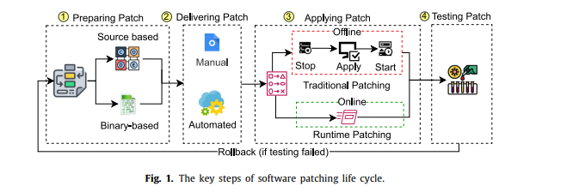
Như có thể thấy từ Hình 1, các bước chính gồm chuẩn bị bản vá, phân phối bản vá, áp dụng bản vá, kiểm tra bản vá và có thể gỡ bỏ bản vá (nếu áp dụng).
Kỹ thuật chuẩn bị bản vá khác nhau tùy thuộc vào việc mã nguồn gốc có sẵn hay không. Bản vá mã nguồn về cơ bản là các chỉnh sửa mã có tính tự chứa và logic thống nhất nhằm cải thiện hoặc sửa một số chức năng, lỗi hoặc lỗ hổng bảo mật. Hệ thống kiểm soát phiên bản mã hiện đại thường theo dõi những chỉnh sửa này như các cam kết mã (code commits). Việc có toàn quyền truy cập mã nguồn ứng dụng cho phép phát triển các thay đổi toàn diện và linh hoạt. Tuy nhiên, nhược điểm chính của việc vá dựa trên nguồn là cần phải biên dịch lại toàn bộ ứng dụng để bao gồm các thay đổi cần thiết. Tùy thuộc vào kích thước gói phần mềm, bước biên dịch lại này có thể tốn khá nhiều thời gian.
Ngược lại, việc không có quyền truy cập vào mã nguồn có nghĩa là chương trình thực thi dạng nhị phân phải được chỉnh sửa trực tiếp. Do đó, các bản vá dựa trên nhị phân về cơ bản chứa các byte cần thay đổi trong chương trình thực thi nhị phân gốc. So với việc vá mã nguồn, việc vá nhị phân thường mất ít thời gian hơn vì không cần bước biên dịch lại kéo dài. Tuy nhiên, việc vá nhị phân đặt ra một thách thức bổ sung trong các bước chuẩn bị. Cụ thể, các địa chỉ của các byte cần thay đổi phải được xác định trong chương trình nhị phân gốc. Khó khăn chính trong việc vá nhị phân là bất kỳ thay đổi độ dài mã lệnh nào đều có thể gây vô hiệu hóa các con trỏ bộ nhớ quan trọng. Ngoài ra, trong việc vá ở cấp nhị phân, việc tìm vị trí chính xác để sửa phần bị lỗi có thể khá phức tạp
Việc vá lỗi truyền thống hoặc ngoại tuyến ngụ ý việc dừng phiên bản phần mềm đang chạy, có khả năng chuyển đổi dữ liệu hiện có và khởi động một phiên bản mới.
Giải pháp : Nhằm khắc phục những thách thức của việc vá lỗi truyền thống này, phương pháp vá lỗi khi chạy (runtime patching) đã xuất hiện và trở nên phổ biến.
Ngược lại với việc vá lỗi truyền thống, cập nhật khi đang chạy chủ yếu hướng đến nhị phân vì phiên bản nhị phân đang chạy của một chương trình được chỉnh sửa trong bộ nhớ. Đại diện nhị phân của mã cần được thay thế trong thời gian chạy bằng phiên bản mới (nghĩa là phiên bản đã được vá) (Kashyap và cộng sự, 2016; Zhou và cộng sự, 2020). Bên cạnh việc vá bản nhị phân trong bộ nhớ, bản sao trên đĩa cũng phải được vá tương ứng để hành vi đã được vá tiếp tục tồn tại trong các lần khởi động lại trong tương lai.
Việc vá lỗi trong thời gian chạy phải đảm bảo trạng thái hiện tại được chuyển đổi để tương thích với mã mới, bao gồm các đối tượng trong RAM, cấu trúc dữ liệu và tài nguyên hệ điều hành bên ngoài
Một số phương pháp hiện có xử lý các khía cạnh khác nhau của việc chuyển đổi trạng thái đang chạy như điểm cập nhật và bộ chuyển đổi trạng thái (Chen et al., 2013, 2018; Giuffrida et al., 2013). Trong các phương pháp này, bản vá bao gồm sự kết hợp giữa mã mới, các điểm cập nhật an toàn và các bộ chuyển đổi trạng thái cần thiết. Điểm cập nhật về cơ bản là các cửa sổ thời gian phù hợp để áp dụng bản vá trong thời gian chạy. Các bộ chuyển đổi trạng thái theo dữ liệu sau đó có thể biến đổi trạng thái chương trình hiện tại sang phiên bản mới. Cụ thể, một hệ thống vá lỗi trong thời gian chạy liên tục giám sát việc thực thi chương trình. Khi (nếu) một chương trình đạt đến điểm cập nhật phù hợp, hệ thống sẽ nạp mã đã vá và bắt đầu quá trình chuyển đổi trạng thái chương trình theo các bộ chuyển đổi trạng thái đã chỉ định. Khi quá trình chuyển đổi hoàn tất, việc thực thi chương trình tiếp tục với phiên bản mới đang hoạt động (Zhao et al., 2016).
  - Tiêu chí phân loại
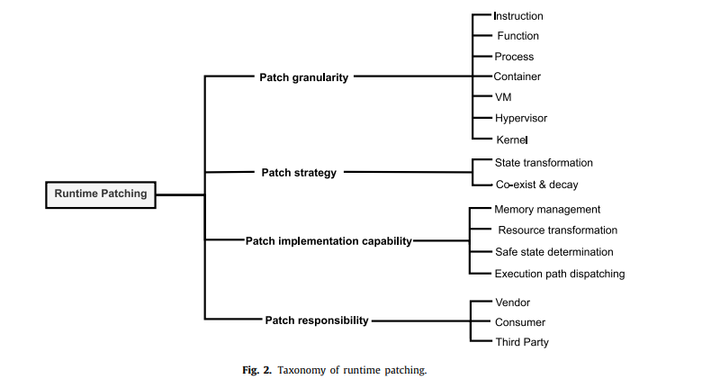
Danh mục đầu tiên trong phân loại của chúng tôi là độ chi tiết của bản vá – Patch granularity (chẳng hạn như vá chức năng riêng lẻ, một tiến trình đơn hoặc toàn bộ nhân Hệ điều hành (OS)). Bằng độ chi tiết của bản vá, chúng tôi muốn nói đến phạm vi của một bản vá mà một giải pháp cụ thể hỗ trợ. Phạm vi của một bản vá đề cập đến quy mô thay đổi mà một giải pháp vá lỗi hỗ trợ. Ví dụ, một số giải pháp hỗ trợ vá các lệnh ở cấp máy riêng lẻ, trong khi những giải pháp khác hỗ trợ thay thế toàn bộ chức năng. Ngược lại, các phương pháp ở quy mô lớn hơn tập trung vào cập nhật những đơn vị cấp cao hơn như toàn bộ container hoặc máy ảo (VM).
Hai hạng mục thứ hai và thứ ba tập trung vào khía cạnh ‘‘cách thức’’ của việc vá lỗi và các kỹ thuật tổng quát được áp dụng bởi một phương pháp (chiến lược vá lỗi) cũng như các khả năng kỹ thuật của một triển khai hệ thống vá lỗi cụ thể được thảo luận trong Mục 5. Hai chiến lược chính được xác định là biến đổi trạng thái và tồn tại & suy giảm. Trong một số trường hợp, việc biến đổi trạng thái trực tiếp là khả thi khi các thay đổi mà bản vá đưa ra không đáng kể. Ví dụ, thêm một thuộc tính đối tượng hoặc một phương thức để phản ánh chức năng mới (được vá) có thể trực tiếp. Ngược lại, việc loại bỏ hoặc sửa đổi các chức năng hiện có có khả năng gây ảnh hưởng đến các đoạn mã khác dựa vào hành vi trước đó. Do đó, phương pháp tồn tại & suy giảm nhằm mục tiêu tách biệt các đối tượng dữ liệu cũ và mới dựa trên các phiên làm việc hoặc giao dịch nếu có thể. Nói cách khác, các đối tượng cũ (chưa được vá) hiện đang sử dụng sẽ không bị chỉnh sửa, trong khi các bản vá mới sẽ được hướng tới các đối tượng đã cập nhật. Sau đó, các đối tượng cũ sẽ được loại bỏ khi các phiên/giao dịch trước đó hoàn tất. Các khả năng triển khai phản ánh trực tiếp tính khả thi trong thực tế của một giải pháp cụ thể.
Trong danh mục thứ tư, chúng tôi đã xác định được các thực thể liên quan và trách nhiệm của họ được xem xét bởi một hệ thống vá lỗi. Cụ thể, chúng tôi tập trung vào ‘‘ai’’ chịu trách nhiệm áp dụng các bản vá. Các nghiên cứu hiện có đưa ra ba góc nhìn phổ biến theo trách nhiệm. Thứ nhất, các hệ thống vá lỗi được hỗ trợ bởi nhà cung cấp, ngụ ý rằng các nhà phát triển hệ thống phần mềm gốc chịu trách nhiệm quá trình vá lỗi. Thứ hai, người dùng cuối của hệ thống phần mềm cần vá cho một hệ thống đang chạy. Cuối cùng, các bên thứ ba độc lập cố gắng cung cấp các công cụ để áp dụng các bản vá tổng quát cho phần mềm tổng quát hiện có (trong giới hạn nhất định). Những tình huống này khác nhau về lượng kiến thức trước đó mà người vá có được. Quan trọng nhất, các nhà phát triển sẽ tự nhiên truy cập vào mã nguồn phần mềm gốc, trong khi người dùng cuối thì không. Tương tự, các nhà phát triển gốc sẽ sở hữu kiến thức sâu hơn về cấu trúc và logic bên trong của ứng dụng.
    - Runtime patching granularities
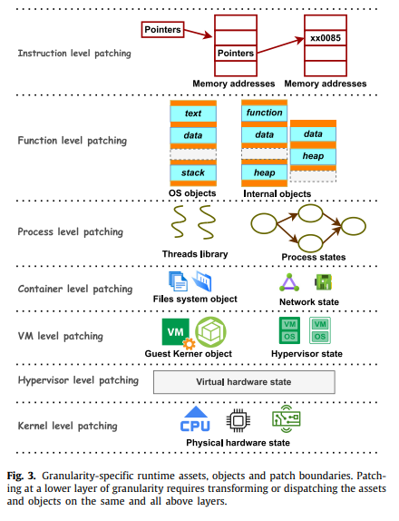
- Instruction-level patching(Chỉnh sửa cấp độ lệnh)
Việc vá ở cấp độ lệnh yêu cầu giải pháp vá phải ghi các lệnh đã thay đổi vào vị trí bộ nhớ thích hợp. Nó nhằm mục đích thay thế các lệnh CPU ở cấp độ máy hoặc các byte riêng lẻ trong RAM.

Việc chuẩn bị bản vá khác nhau một chút trong vá cấp độ lệnh tùy thuộc vào việc có sẵn mã nguồn cho phần mềm nhất định hay không. Trong cả hai trường hợp, kết quả của việc chuẩn bị bản vá là một chuỗi byte sẽ được ghi vào một địa chỉ bộ nhớ nhất định (có thể được tính toán động). Vá cấp độ lệnh nhẹ và nhanh hơn so với vá cấp độ hàm.
- Function-level patching(Chỉnh sửa ở cấp độ hàm)
Nó nhắm đến việc vá toàn bộ hàm, thay thế một hàm bị lỗi bằng một hàm đã được vá để loại bỏ các lỗ hổng.
Thực hiện vá ở cấp độ hàm đòi hỏi phải xem xét đến các phụ thuộc giữa các hàm. Ngoài ra, các hàm có thời gian tồn tại lâu gây ra thách thức thêm, vì cần xác định thời điểm vá phù hợp. Các bước xác định địa chỉ mục tiêu để vá không khác nhiều so với vá ở cấp độ lệnh.
- Process-level patching
Sửa lỗi ở cấp độ tiến trình nhằm thay thế toàn bộ tiến trình bằng một tiến trình mới có chức năng đã được sửa hoặc cập nhật.
Trái ngược với việc sửa lỗi ở cấp độ chức năng, cập nhật toàn bộ tiến trình có thể dễ dàng hơn trong một số trường hợp vì chỉ cần theo dõi các phụ thuộc và tài nguyên của hệ điều hành. Ví dụ, các tập tin và ổ cắm mạng cần được tách ra khỏi tiến trình cũ và chuyển sang tiến trình mới (Rommel và cộng sự, 2019b). Khó khăn chính trong lĩnh vực này là duy trì trạng thái tài nguyên nội bộ như con trỏ tệp hiện tại và trạng thái giao thức mạng.
Phạm vi của giải pháp vá ở cấp tiến trình thường nhắm tới một hệ điều hành hoặc ngôn ngữ lập trình cụ thể.
    - Patch deployment strategies, workflow and capabilities
- Runtime patching strategies
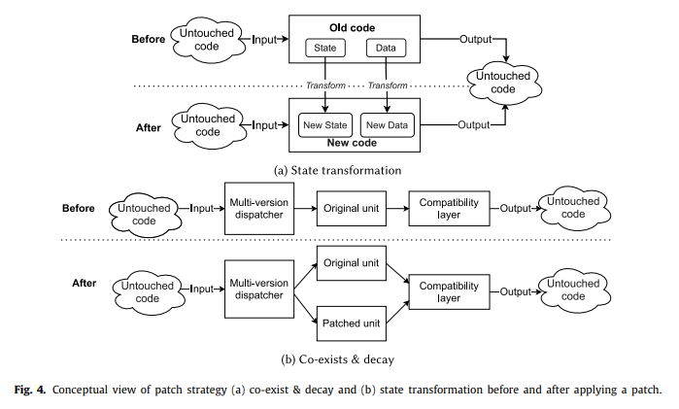
- Runtime patching deployment workflow
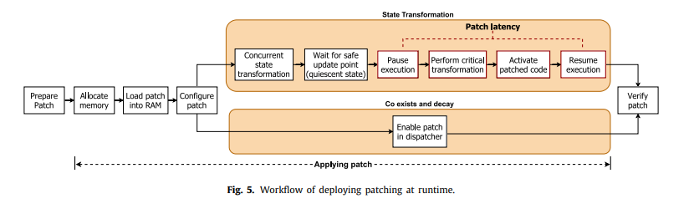
- Patch implementation capabilities
    - Runtime patching responsible entities
